Aplikasi Media Pembelajaran IPA Untuk MI Berbasis Augmented Reality

Bagus Dwi Yulianto^{1 *}, Rohman Dijaya², Mochamad Alfan Rosid³
1 Program Studi Teknik Informatika, Universitas Muhammadiyah Sidoarjo
2 Program Studi Teknik Informatika, Universitas Muhammadiyah Sidoarjo
3 Program Studi Teknik Informatika, Universitas Muhammadiyah Sidoarjo
*bagusdwi0057@gmail.com

Abstrak
MI Darul Huda merupakan salah satu madrasah ibtidaiyah di wilayah Kecamatan Jabon, Kabupaten Sidoarjo. Yang proses pembelajarannya masih menggunakan buku dan gambar 2d. Untuxk memudahkan proses pembelajaran maka di buatlah aplikasi media pembelajaran ipa berbasis augmented reality untuk MI. Metode atau penelitian ini menggunakan Multimedia Development Life Cycle (MDLC) terdiri dari 6 tahapan yaitu Konsep (Consept), Desain (Design), Pengumpulan Material (Material Collecting), Pembuatan (Assembly), Pengujian (Testing), Distribusi (Distribution). Aplikasi media pembelajaran ipa berbasis augmented reality dapat memunculkan gambar 3d dari marker objek dengan cara pendeteksian marker.
Kata kunci: Augmented Reality, IPA, Media Pembelajaran

Abstract
MI Darul Huda is one of the Islamic elementary schools in the Jabon District, Sidoarjo Regency. The learning process still uses books and 2d pictures. To facilitate the learning process, an augmented reality-based science learning media application for MI is made. This method or research uses the Multimedia Development Life Cycle (MDLC) consisting of 6 stages, namely Concept, Design, Material Collecting, Assembly, Testing, Distribution. Science learning media applications based on augmented reality can display 3d images of object markers by means of marker detection.
Keywords: Augmented Reality, Science, Intructional Media.

Pendahuluan


MI Darul Huda merupakan salah satu madrasah ibtidaiyah yang berada di wilayah kecamatan Jabon, Kabupaten Sidoarjo. Yang proses pembelajaran ipa nya masih menggunakan cara lama yaitu dengan menggunakan buku dan gambar-gambar 2d. Oleh karena itu di perlukan nya sarana dan prasarana pendukung, salah satunya media pembelajaran . Media pembelajaran merupakan suatu alat atau perantara yang berguna untuk memudahkan proses belajar mengajar, dalam rangka mengefektifkan komunikasi antara guru dan siswa. Hal ini sangat membantu guru dalam mengajar dan memudahkan siswa menerima dan memahami pelajaran [1]. Media pembelajaran Ipa dapat dijelaskan melalui Augmented Reality ini seseorang akan melihat tampilan di layar monitor lebih terlihat nyata, sehingga sangat menarik untuk diterapkan juga dalam proses pembelajaran, terutama mata pelajaran IPA yang didalamnya banyak materi yang dipelajari melalui gambar atau tayangan visual[2].Untuk mewujudkan tujuan dalam proses pembelajaran IPA maka diperlukan kegiatan pembelajaran yang baik dan sumber belajar yang dapat mewujudkan tujuan pembelajaran. Salah satu sumber belajar yang dapat menunjang proses pembelajaran IPA menjadi lebih baik ialah pemanfaatan media. Dengan adanya media dalam proses pembelajaran siswa dan guru dapat memberikan ide dan kejelasan agar pengetahuan dan pengalaman belajar dapat lebih jelas dan lebih muda untuk di mengerti oleh siswa [3]. Jika dilihat dari segi praktis, maka media pembelajaran Augmented Reality (AR) lebih praktis karena mudah dibawa kemana – mana dan melihat objek tiga dimensi, dimana dalam teknologi yang dirancang mampu memberikan layanan terhadap siswa yang kurang suka akan membaca dan siswa yang memiliki karakter aktif [4].Augmented Reality (AR) didefinisikan sebagai teknologi yang menggabungkan dunia nyata dengan dunia maya,bersifat interaktif menurut dunia nyata serta berbentuk animasi tiga dimensi [5].
Augmented Reality dapat dinikmati melalui gadget seperti Smatphone dengan fasilitas aplikasi layar untuk menampilkan objek yang divisualisasikan dari AR. selain itu penggunaan HP atau smartphone berbasis Android sekarang telah banyak digunakan di kalangan siswa sehingga hal tersebut sangat mendukung dalam penerapan teknologi ini dalam pengembangan media pembelajaran ipa [6]. Penelitian terkait penggunaan aplikasi AR (Augmented Reality) menunjukan bahwa media pembelajaran IPA menggunakan AR (Augmented Reality) berbasis Android mendapatkan respon sangat baik dengan persentase rata-rata sebesar 93,3% [7].
Berdasarkan pada latar belakang di atas maka tujuan penelitian ini adalah mengembangkan media pembelajaran ipa berbasis augmented reality. Objek pembelajaran ipa di buat secara tiga dimensi menggunakan tool blender. Model tiga dimensi dari objek pembelajaran IPA di visualisasikan melalui teknologi augmented reality. Aplikasi media pembelajaran ipa untuk siswa MI berbasis augmented reality digunakan untuk mempermudah siswa dalam melakukan proses pembelajaran
2.Tinjauan Pustaka
2.1 Peneltian Terkait
Berdasarkan dari penelitian terdahulu, untuk memperkuat hasil penelitian dan menciptakan sebuah aplikasi yangtelah dibuat berikut penelitian yang pertama berjudul Rancang Bangun Media Pembelajaran Berbasis Augmented Reality Untuk Pembelajaran Tematik Kelas 5 Sekolah Dasar ditulis oleh[8]. Pada penelitian ini menghasilkan media pembelajaran PIN AR ini menjadikan pembelajaran lebih interaktif sehingga siswa menjadi lebih mudah memahami materi, dapat meningkatkan minat belajar, dan dapat meningkatkan pemahaman siswa.
Penelitian kedua yang berjudul Pengembangan Media Pembelajaran Lingkaran Menggunakan Augmented Reality Berbasis Android Bagi Siswa Tunarungu, yang ditulis oleh [9]. yaitu media pembelajaran lingkaran menggunakan augmented reality berbasis Android layak digunakan dan dapat dijadikan alternatif untuk mengajarkan materi lingkaran dan unsur- unsurnya terhadap siswa tunarungu. Pihak sekolah luar biasa juga dapat mengintegrasikan suatu model pembelajaran ke dalam penggunaan media ini agar tujuan pembelajaran. Pada penelitian yang berjudul Tinjauan Pustaka Sistematis Tentang Penggunaan Flashcard pada Media Pembelajaran Berbasis Augmented Reality ditulis oleh[10], yaitu dalam penelitian tersebut Need Assessment Penerapan Media Pembelajaran Pengenalan Hardware Jaringan Komputer Berbasis Augmented Reality, Salah satu upaya yang dapat digunakan untuk menyajikan hardware jaringan komputer secara lebih konkret dan untuk mengatasi adanya kesalahan pemahaman konsep adalah dengan menggunakan media pembelajaran jaringan komputer berbasis augmented reality.
Dan penelitian dari[11], yang berjudul Pemanfaatan Media Pembelajaran Berbasis Augmented Reality Menggunakan Aplikasi AR_Jarkom Pada Mata Kuliah Instalasi Jaringan Komputer,dari penelitian tersebut media pembelajaran berbasis Augmented Reality (AR) menggunakan aplikasi AR_JARKOM_INFORMATIKA-UNP diperoleh bahwa media pembelajaran berbasis AR memiliki tingkat praktikalitas 88,4% dengan kategori sangat praktis, kemudian dalam kategori efektif berdasarkan nilai post- test dari kelas ekperimen(2F3) yaitu 73,16 yang lebih tinggi dari kelas control (2F4) yakni 69,25 dan memberikan kontribusi 33,6% terhadap hasil belajar Instalasi Jaringan Komputer berdasarkan nilai r square 0,336. Sehingga implikasi pemanfaatan media pembelajaran berbasis AR dapat memberikan dampak yang baik terhadap proses pembelajaran.
2.2 Landasan Teori
1. Blender 3D
Blender software 3D berbasis open source. Blender memiliki banyak sekali kemampuan mulai dari pemodelan 3D, rendering, shading, animasi 3D, sampai pembuatan game 3D secara utuh. Vuforia merupakan SDK yang disediakan oleh Qualcomm untuk membantu para developer membuat aplikasi-aplikasi Augmented Reality (AR) di mobile phones (iOS, Android)[12].
2. Unity 3D
Unity 3D Unity adalah mesin permainan yang dikembangkan oleh Unity Technologies,Unity Engine bersifat cross-platform yang digunakan untuk membangun dan mengembangkan video games dan visualisasi Arsitektur atau animasi 3D real-time. Unity 3D berjalan pada sistem operasi Microsoft Windows dan Mac OS X, aplikasi yang dibuat oleh Unity 3D dapat berjalan pada Windows, Mac, Xbox 360, PlayStation 3, Wii, iPad, iPhone dan Android. Unity juga dapat membuat game berbasis browser dengan menggunakan Unity web player pluginsaat ini Unity telah dirancang dan dikembangkan berbasis Augmented Reality (AR). Unity perlu menggunakan lisensi, guna untuk mengaktifkan lisensi[13].
4. Marker Based Tracking
Marker Based Tracking Marker based tracking merupakan metode augmented reality yang mengenali marker dan mengidentifikasi pola dari marker tersebut untuk menambahkan suatu objek virtual ke lingkungan nyata. Marker merupakan ilustrasi persegi hitam dan putih dengan sisi hitam tebal, pola hitam ditengah persegi dan latar belakang putih[14].
5. Augmented Reality
Augmented Reality (AR) adalah teknologi yang menampilkan benda maya di lingkungan nyata melalui perangkat elektronik seperti smartphone. Benda maya tersebut dapat berupa gambar atau video dua dimensi atau tiga dimensi yang ditampilkan di layar smartphone. Penggunaan smartphone berbasis Android yang banyak digunakan di masyarakat memudahkan penerapan augmented reality dalam mempromosikan lokasi wisata[15].

3.Metode Penelitian
Metode yang digunakan pada penelitian aplikasi Aplikasi Media Pembelajaran Ipa Untuk MI Berbasis Augmented Reality adalah metode MDLC. MDLC memiliki model pengembangan yang berurutan dalam menyelesaikan suatu pengembangan perangkat lunak. Selain itu, model MDLC memiliki tahapan-tahapan yang jelas dan mudah dipahami. Sehingga metode MDLC dirasa cocok untuk digunakan pada penelitian ini. Model pengembangan perangkat lunak MDLC memiliki enam tahapan yaitu konsep pada system, Desain atau perancangan pada system, pengumpulan bahan pada sistem, pembuatan aplikasi, pengujian dan distribusi.
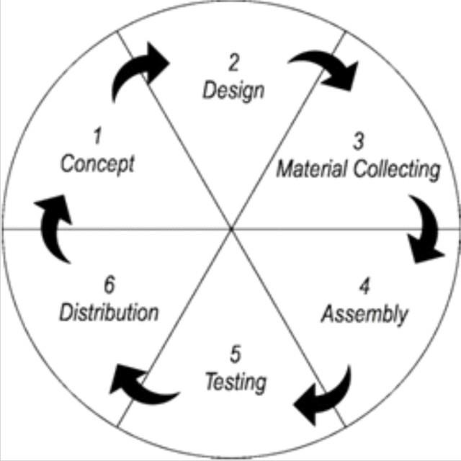 Gambar 1. Perancangan Sistem
4. Hasil dan Pembahasan
Pengujian Sistem Keseluruhan Pengujian sistem keseluruhan dilakukan setelah dilakukan pengujian pada setiap bagian dari rumah pintar ini. Tujuan dari pengujian ini adalah untuk mengetahui cara kerja dari rumah pintar, apakah sudah memenuhi tujuan yang diinginkan.
- Konsep
Pada tahap concept ini bertujuan untuk menghasilkan media pembelajaran ipa yaitu tentang tumbuhan dan benda langit. Aplikasi augmented reality ini digunakan untuk memperkenalkan media pembelajaran IPA secara 3 dimensi. Melalui media pembelajaran ini diharapkan siswa MI dapat memahami materi yang di sampaikan.
- Perancangan
Pada tahap ini akan dibuat spesifikasi mengenai arsitektur program, tampilan dan kebutuhan material untuk program. Gambaran dari aplikasi Media Pembelajaran Ipa Untuk MI Berbasis Android Augmented Reality pada dilihat pada gambar 2.

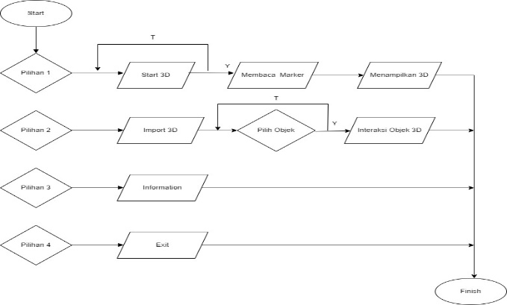
Gambar 2. Perancangan Sistem
Pada gambar 2 dapat dilihat alur proses yang terjadi pada pengenalan Aplikasi media pembelajaran IPA untuk MI berbasis augmented reality. Proses dimulai dengan munculnya pilihan menu dan terdapat tombol Start, Information, Import 3D dan Exit. Jika menu Start dipilih akan terbuka dan akan mengidentifikasi marker yang diinputkan Jika marker teridentifikasi maka objek 3D akan ditampilkan pada AR Camera. Kemudian jika memilih menu information maka akan muncul petunjuk cara pengguna dari aplikasi media pembelajaran ipa untuk mi berbasis augmented reality.Kemudian Menu import 3D maka akan diarahkan ke tampilan untuk memilih objek yang akan ditampilkan tanpa scan AR, yang menginput dari file smartphone hingga muncul objek 3D sesuai dengan marker yang di pilih. Dan jika ingin mengakhiri aplikasi pengguna dapat memilih menu Exit.
- Pengumpulan Bahan
Pada tahap ini dilakukan untuk mengumpulkan data apa saja yang dibutuhkan untuk merancang dan membangun aplikasi media pembelajaran dan mengumpulkan bahan sesuai dengan kebutuhan yang akan dikerjakan.
- Pembuatan
Pada tahap ini dilakukan pembuatan semua objek atau bahan multimedia yang dibutuhkan dibangun dan di gabungkan pada software unity sehingga hasilnya berupa aplikasi augmented reality yang di gunakan pada perangakat android.
- Pembuatan Marker
Proses pembuatan marker yaitu dengan cara membuat sebuah objek segi empat yang memiliki kombinasi berupa gambar dan warna dengan latar berlakang yang berbeda. Kemudian masukan objek tadi yang telah di buat ke dalam Vuforia Developer dan download database gambar yang sudah di upload. Database inilah yang akan muncul sebagai marker pada aplikasi.
- Objek 3D
Pembuatan objek 3d dengan menggunakan blender. Hasil objek media pembelajaran ipa berupa tumbuhan dan benda langit.
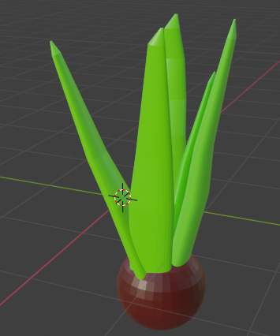
Gambar 3.Tampilan Design
- Pengujian
- Pengujian Aplikasi
Pada tahap selanjutnya melakukan testing aplikasi media pembelajaran yaitu dengan menjalankan program dan dilihat apakah ada kesalahan atau tidak. Tahap ini disebut juga sebagai tahap pengujian alpha (alpha test dan beta test) dimana pengujian dilakukan oleh pembuat atau lingkungan pembuatnya sendiri
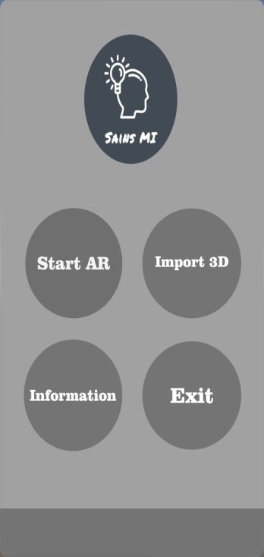
Gambar 4.Tampilan Halaman Utama

Aplikasi berbasis Augmented Reality ini dapat berjalan pada sistem android dan untuk menjalankannya disiapkan marker khusus yang telah tersedia di setiap objek. Pastikan camera sudah tepat posisi pada marker bila sudah teridentifikasi nantinya akan muncul gambar objek yang dipilih dalam bentuk Augmented Reality. Berikut pada gambar 3.3 adalah tampilan halaman start AR.

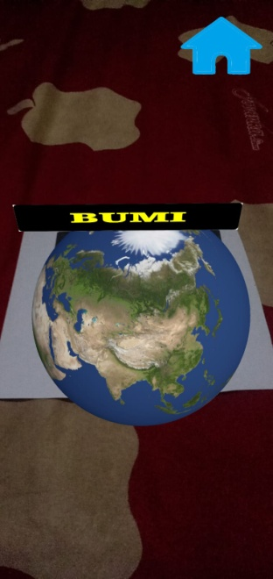
Gambar 5. tampilan start AR
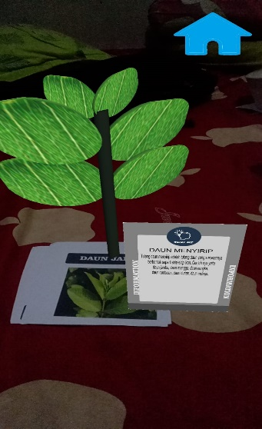
Gambar 6.tampilan start AR
Dapat menampilkan objek 3D dengam mendeteksi marker dengan mudah beserta informasi mengenai objek tersebut. Untuk button kedua yaitu Import 3D seperti pada gambar 7.
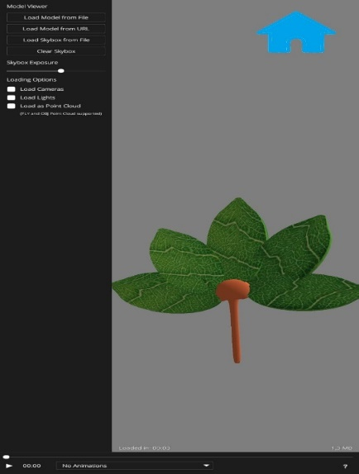
Gambar 7. tampilan halaman import 3D
Kami menyediakan objek dalam bentuk 3D bertujuan untuk membantu user bila ingin melihat objek organ pencernaan manusia dalam bentuk 3D tanpa menggunakan camera AR dan tanpa marker yang menampilkan objek macam – macam tumbuhan dan planer dalam bentuk 3D melalui import file 3D dari device kita dengan format (fbx). User juga bisa memainkan objek dengan gerak animasi view memutar, zoom in dan zoom.
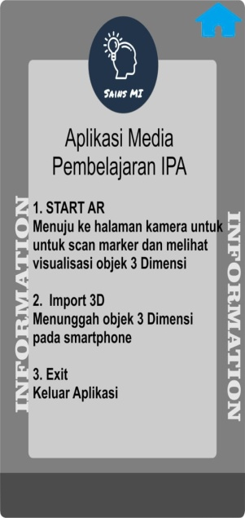
Gambar 8.tampilan halaman informasi
Pada gambar 8. berfungsi untuk pengguna baru agar memudahkan menggunakan aplikasi ini atau panduan cara menggunakan pada aplikasi ini.
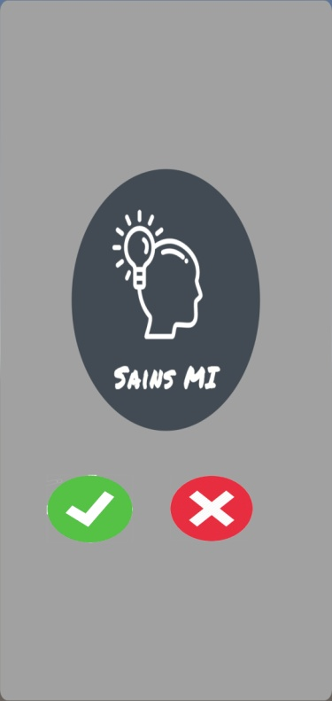
Gambar 9. tampilan halaman exit
Terdapat dua button yaitu warna hijau untuk keluar dari aplikasi ini apabila user telah selesai menggunakan dan untuk button warna merah untuk tetap berada di aplikasi ini jika user masih ingin menggunakan.
- Pengujian Uji coba jarak tracking
Pada pengujian ini, kurang lebih jarak yang di butuhkan oleh AR camera untuk dapat di lakukan proses tracking pada marker adalah 10-15 cm dan jika jarak AR camera terlalu dekat maka membuat objek menjadi terlalu besar dan begitupun sebaliknya apabila terlalu jauh. Hal ini membuat deteksi marker akan terganggu saat mendeteksi polah.
- Pengujian Pencahayaan
Pada pengujian pencahayaan penulis menguji 3 macam tahap yaitu cahaya ruangan, cahaya terang dan cahaya gelap. Pengujian dengan menggunakan smartphone. Pada pencahayaan terang AR camera dapat mengenali marker dengan sangat baik, pada cahaya ruangan AR camera dapat mengenali marker dengan baik. Sedangkan pada pencahayaan gelap , marker tidak dapat di kenali karena kurangnya pencahayaan dan AR camera sulit untuk mendeteksi marker.
Tabel 1. Pengujian Pencahayaan
Cahaya | Tampilan AR | Presentase
Terang | Sangat Baik | 100%
Ruangan | Baik | 75%
Gelap | Tidak | 0%
- Pengujian Black Box
Apakah aplikasi ini dilukukan pengujian dengan menggunakan metode black box. Pada pengujian berfokus kepada persyaratan fungsional aplikasi.
Tabel 2. Tabel Pengujian Black Box
Pengujian | Detail Pengujian | Hasil
Mulai Aplikasi | Perpindahan scene | Berhasil
Menu Informasi | Berfungsi memberi informasi cara penggunaan aplikasi | Berhasil
Mulai 3d | Berfungsi untuk menampilkan objek 3d dengan menggunakan scan marker | Berhasil
Import 3d | Berfungsi untuk menampilkan objek 3d dengan menggunakan Trilib | Berhasil
Exit | Berfungsi untuk keluar dari aplikasi | Berhasil
Tombol Back Home Perangkat | Berfungi jika terjadi fore close saat aplikasi di jalankan | Berhasil
- Distribusi
Pada tahap selanjutnya adalah tahap distribusi, dimana tahap ini akan dilakukan apabila aplikasi yang dibuat sudah memenuhi sasaran dan target utama sesuai yang telah ditentukan pada tahap concept.
5. Kesimpulan
Berdasarkan hasil penelitian, pembahasan, danpengujian maka depat diambil kesimpulan Augmented Reality berhasil dijalankan pada Android sebagai media pembelajaran IPA. AR berhasil menampilkan objek 3D berdasarkan marker objek, fitur mampu berjalan sesuai fungsi dan informasi materi pelajaran IPA dapat dipahami. Hasil terbaik dalam menampilkan objek adalah mulai dari jarak 10-15 cm dengan kondisi cahaya standart.
- Daftar Pustaka
[1] A. Z. Rahman, T. N. Hidayat, and I. Yanuttama, “MEDIA PEMBELAJARAN IPA KELAS 3 SEKOLAH DASAR MENGGUNAKAN TEKNOLOGI AUGMENTED REALITY BERBASIS ANDROID,” pp. 43–48, 2017.
[2] A. Fakhrudin and A. Kuswidyanarko, “Pengembangan Media Pembelajaran Ipa Sekolah Dasar Berbasis Augmented Reality Sebagai Upaya Mengoptimalkan Hasil Belajar Siswa,” J. Muara Pendidik., vol. 5, no. 2, pp. 771–776, 2020, doi: 10.52060/mp.v5i2.424.
[3] S. Fitriani Eka, A. Muhsinah, and K. Dedi, “Pengembangan Media Pembelajaran IPA menggunakan Augmented Reality (AR) Berbasis Android pada Siswa Kelas III SDN 015 Tarakan,” Widyagogik, vol. 6, no. 1, pp. 57–72, 2018.
[4] F. D. Mukti, “Pengembangan Media Pembelajaran Augmented Reality (AR) di Kelas V MI Wahid Hasyim,” Elem. Islam. Teach. J., vol. 7, no. 2, p. 299, 2019, doi: 10.21043/elementary.v7i2.6351.
[5] B. Setyawan, R. Rufi’i, and A. N. Fatirul, “AUGMENTED REALITY DALAM PEMBELAJARAN IPA BAGI SISWA SD Augmented Reality In Science Learning For Elementary School Students,” Kwangsan J. Teknol. Pendidik., vol. 07, no. 01, pp. 78–90, 2019.
[6] A. Wijaya and R. Dijaya, “Brosur digital wisata bukit gandrung di desa medowo kediri berbasis augmented reality,” vol. 06, pp. 305–317, 2021.
[7] L. N. Ainni, “Pembuatan Aplikasi Augmented Reality Sebagai Media Pembelajaran Mengenai Tata Surya Berbasis Android Untuk Sekolah Dasar,” J. Multi Media dan IT, vol. 4, no. 2, 2020, doi: 10.46961/jommit.v4i2.334.
[8] A. C. Nugraha, K. H. Bachmid, K. Rahmawati, N. Putri, A. R. N. Hasanah, and F. A. Rahmat, “Rancang Bangun Media Pembelajaran Berbasis Augmented Reality Untuk Pembelajaran Tematik Kelas 5 Sekolah Dasar,” J. Edukasi Elektro, vol. 5, no. 2, pp. 138–147, 2021, doi: 10.21831/jee.v5i2.45497.
[9] J. L. Buliali, “Andriyani , Joko Lianto Buliali PENGEMBANGAN MEDIA PEMBELAJARAN LINGKARAN MENGGUNAKAN AUGMENTED REALITY BERBASIS ANDROID BAGI SISWA TUNARUNGU DEVELOPMENT LEARNING MEDIA OF CIRCLE USING ANDROID-BASED Math Didactic : Jurnal Pendidikan Matematika Pengembanga,” vol. 7, no. 2, pp. 170–185, 2021.
[10] S. B. Wicaksana and Y. Anistyasari, “Tinjauan Pustaka Sistematis Tentang Penggunaan Flashcard pada Media Pembelajaran Berbasis Augmented Reality,” J. IT- EDU, vol. 5, no. 1, pp. 121–131, 2020, [Online]. Available: https://ejournal.unesa.ac.id/index.php/it-edu/article/view/36597
[11] E. Tasrif, A. Mubai, A. Huda, and K. Rukun, “Pemanfaatan media pembelajaran berbasis augmented reality menggunakan aplikasi Ar_Jarkom pada mata kuliah instalasi jaringan komputer,” J. Konseling dan Pendidik., vol. 8, no. 3, p. 217, 2020, doi: 10.29210/153400.
[12] B. D. A. N. T. Kanak-kanak, T. Informatika, F. Teknik, and U. M. Sidoarjo, “ALAT PERAGA EDUKASI 3 DIMENSI BERBASIS AUGMENTED REALITY UNTUK KELOMPOK,” pp. 231–238, 2017.
[13] P. A. S. A. Rahmadhan A, “Aplikasi Pengenalan Perangkat Keras Komputer Berbasis Android Menggunakanaugmented Reality (Ar),” J. Teknol. dan Sist. Inf., vol. 2, no. 2, pp. 24–31, 2021.
[14] P. Bagus and A. Anugrah, “Implementasi Augmented Reality Pada Media,” vol. 14, no. 2, pp. 142–149, 2020.
[15] F. Reza, A. Fitriyatno, A. Nur Hidayat, M. Maisyaroh, and S. Faizah, “Aplikasi Portal Jelajah Destinasi Wisata Indonesia Dengan Augmented Reality (AR) dan Video 360° Berbasis Android Sebagai Media Promosi Dan Hiburan,” Smart Comp Jurnalnya Orang Pint. Komput., vol. 10, no. 1, pp. 1–6, 2021, doi: 10.30591/smartcomp.v10i1.2166.

